Figura 1: O acesso na perspectiva de Taylor (1984)
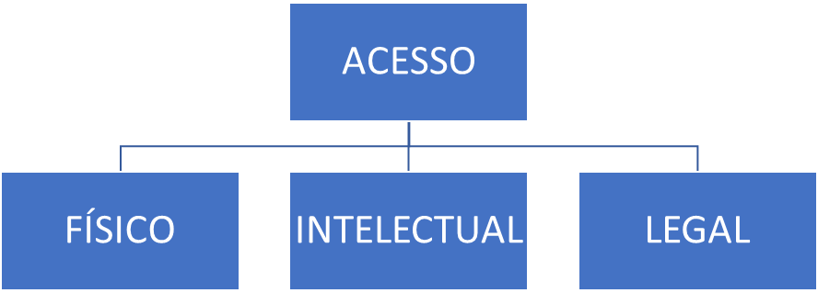
Fonte: Elaborado pela autora.

Figura 2: O acesso na perspectiva de McLeod (2015)

Fonte: Elaborado pela autora.

